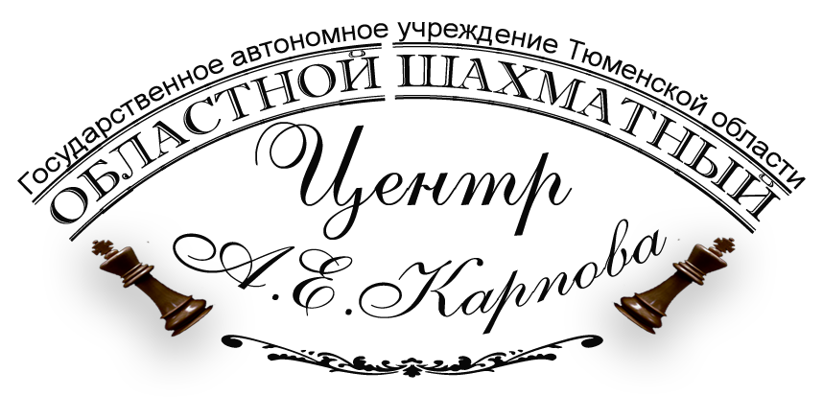 | Государственное автономное учреждение  Тюменской области  «Областной шахматный центр А.Е.Карпова»  (ГАУ ТО «Областной шахматный центр А.Е.Карпова»)

Приказ № 3-ОД
г. Тюмень 28 января 2019 г.

«Об утверждении Порядка уведомления
работниками ГАУ ТО «Областной шахматный
центр А.Е. Карпова» о возникновении
личной заинтересованности»

В целях осуществления контроля за соблюдением требований законодательства о противодействии коррупции в ГАУ ТО «Областной шахматный центр А.Е. Карпова», в соответствии со ст. 13.3 Федерального закона от 25.12.2008 № 273-ФЗ «О противодействии коррупции»,

ПРИКАЗЫВАЮ:
1. Утвердить Порядок уведомления сотрудниками ГАУ ТО «Областной шахматный центр А.Е. Карпова (далее — сотрудники) о личной заинтересованности при исполнении должностных обязанностей, которая приводит или может привести к конфликту интересов (далее по тексту приказа – Порядок), в соответствии с приложением к настоящему приказу.
2. Утвержденную приказом № 24-ОД от 28.07.2018 года форму Заявления о возможном наличии личной заинтересованности, которая может привести к конфликту интересов при исполнении должностных обязанностей по занимаемой должности работника, считать приложением к Порядку.
3. Определить ведущего юрисконсульта Шешукову Анну Валериевну, ответственным за прием и регистрацию уведомлений сотрудников о личной заинтересованности при исполнении должностных обязанностей, которая приводит или может привести к конфликту интересов.
4. Ведущему юрисконсульту Шешуковой Анне Валериевне ознакомить сотрудников организации с настоящим приказом.
5. Контроль за исполнением приказа возложить на заместителя
директора Шантурова Г.Я.

Директор Е.В. Прокопчук

Приложение
к приказу от 28 января 2019 г. № 3-ОД

ПОРЯДОК
уведомления сотрудниками ГАУ ТО «Областной шахматный центр А.Е. Карпова» о личной заинтересованности, которая приводит или может привести к конфликту интересов

1. Настоящий Порядок устанавливает процедуру уведомления сотрудниками ГАУ ТО «Областной шахматный центр А.Е. Карпова» (далее — сотрудники) о личной заинтересованности при исполнении должностных обязанностей, которая приводит или может привести к конфликту интересов (далее — Порядок).
2. Для целей настоящего Порядка используются следующие понятия:
а) «Конфликт интересов» и «личная заинтересованность», установленные статьей 10 Федерального закона от 25.12.2008 № 273-ФЗ «О противодействии коррупции»;
б) работодатель — лицо, наделенное полномочиями на заключение и прекращение с сотрудником трудового договора.
3. Сотрудник обязан сообщать работодателю о возникновении личной заинтересованности при исполнении должностных обязанностей и принимать меры по недопущению любой возможности возникновения конфликта интересов, а также по предотвращению такого конфликта.
4. Сотрудник в письменной форме обязан уведомить работодателя о возникновении личной заинтересованности при исполнении должностных обязанностей, которая приводит или может привести к конфликту интересов, не позднее одного рабочего дня, следующего за днем когда ему стало известно о возникновении личной заинтересованности.
При нахождении сотрудника вне установленного места работы (командировка, отпуск, временная нетрудоспособность) он уведомляет работодателя о возникновении личной заинтересованности при исполнении должностных обязанностей любыми доступными средствами связи, а по прибытии к месту работы обеспечивает передачу письменного уведомления не позднее одного рабочего дня со дня прибытия на рабочее место.
5. Уведомление о возникновении личной заинтересованности при исполнении должностных обязанностей, которая приводит или может привести к конфликту интересов (далее - уведомление), составляется сотрудником и должно содержать следующие сведения:
а) фамилия, имя, отчество, должность, телефон лица, направившего уведомление;
б) обязанности лица, направившего уведомление, на исполнение которых влияет или может повлиять личная заинтересованность;
в) описание ситуации и обстоятельств, являющихся основанием возникновения личной заинтересованности;
г) предлагаемые и (или) принятые меры по предотвращению или урегулированию конфликта интересов.
В уведомлении сотрудник вправе указать иные сведения, не предусмотренные настоящим пунктом, имеющие значение для предотвращения и урегулирования конфликта интересов.
Уведомление подписывается сотрудником с указанием расшифровки подписи и даты.
К уведомлению могут прилагаться имеющиеся в распоряжении сотрудника материалы, подтверждающие факты, изложенные в нем.
6. Уведомление передается сотрудником должностному лицу ГАУ ТО «Областной шахматный центр А.Е. Карпова», ответственному за прием и регистрацию уведомлений сотрудников о личной заинтересованности при исполнении должностных обязанностей, которая приводит или может привести к конфликту интересов (далее — ответственный сотрудник).
Ответственный сотрудник в день поступления уведомления осуществляет его регистрацию и информирует работодателя о поступлении уведомления.
7. Срок рассмотрения информации, содержащейся в уведомлении о возникновении личной заинтересованности при исполнении должностных обязанностей, которая приводит или может привести к конфликту интересов не может превышать 5 рабочих дней.
8.Рассмотрение полученной информации, содержащейся в уведомлении о возникновении личной заинтересованности при исполнении должностных обязанностей, которая приводит или может привести к конфликту интересов проводится комиссией в составе:
- должностного лица, ответственного за профилактику коррупционных и иных правонарушений;
- главного бухгалтера;
- начальника структурного подразделения, в котором работник работает;
- должностного лица, отвечающего за кадровую работу Учреждения.
9.Работник, подавший сведения возникающих (имеющихся) конфликтах интересов, принимает участие в заседании комиссии по желанию.
10.Полученная информация комиссией всесторонне изучается и по ней принимается решение о способе разрешения возникшего (имеющегося) конфликта интересов или об его отсутствии. Решение комиссии оформляется протоколом и доводится до сведения работодателя в срок не позднее 7 рабочих дней.
Решения комиссии носят рекомендательный характер.
Окончательное решение о способе разрешения возникшего (имеющегося) конфликта интересов, если он действительно имеет место, принимает работодатель в течение 3 рабочих дней с момента получения протокола заседания комиссии.
11. По итогам рассмотрения решения комиссии работодатель в течение 5 рабочих дней с момента получения им протокола заседания комиссии принимает одно из следующих решений:
а) признать, что при исполнении должностных обязанностей сотрудником, представившим уведомление, конфликт интересов отсутствует;
б) признать, что при исполнении должностных обязанностей сотрудником, представившим уведомление, личная заинтересованность приводит или может привести к конфликту интересов. В этом случае работодатель рекомендует сотруднику принять конкретные меры по урегулированию конфликта интересов или по недопущению его возникновения и устанавливает срок, до истечения которого сотрудник, представивший уведомление, должен принять такие меры.
Решение оформляется в письменном виде и в течение 3 рабочих дней со дня принятия доводится до сотрудника, представившего уведомление.
12. В случае непринятия сотрудником мер по предотвращению или урегулированию конфликта интересов, к сотруднику, допустившему правонарушение, применяются меры юридической ответственности, предусмотренные законодательством Российской Федерации.

Приложение
к Порядку уведомления сотрудниками
ГАУ ТО «Областной шахматный центр А.Е. Карпова»
о личной заинтересованности,
которая приводит или может привести к конфликту интересов

Заявление
о возможном наличии личной заинтересованности, которая может привести к конфликту интересов при исполнении должностных обязанностей по занимаемой должности работника

Я,______________________________________________________________________
(фамилия, имя, отчество, должность, телефон работника учреждения)
сообщаю о возможном наличии личной заинтересованности, которая может привести к конфликту интересов при исполнении должностных обязанностей по занимаемой должности.
Обстоятельствами, при которых указанная личная заинтересованность может возникнуть, являются:
1.
________________________________________________________________
(указать по принадлежности, при получении какого задания по обеспечению исполнения какого конкретно полномочия)
____________________________________________________________________________
____________________________________________________________________________
____________________________________________________________________________
____________________________________________________________________________
(возникли условия наличия личной заинтересованности)
2.
____________________________________________________________________________
(указать конкретно какие обстоятельства являются признаками возникновения конфликта интересов)
____________________________________________________________________________
____________________________________________________________________________

3. _____________________________________________________________________
____________________________________________________________________________
____________________________________________________________________________
(предлагаемые и (или) принятые меры по предотвращению или урегулированию конфликта интересов)

«_______»___________20____г. ________________________
подпись

Ознакомлены:

Фамилия, имя отчество | Должность | Дата | Подпись
Шантуров Геннадий Яковлевич | Заместитель директора
Искусных Ирина Николаевна | Главный бухгалтер
Искусных Сергей Владимирович | Старший тренер сборных команд Тюменской области по шахматам
Новиков Юрий Михайлович | Тренер по шахматам
Середов Дмитрий Николаевич | Тренер по шахматам
Рындин Федор Федорович | Тренер по шахматам
Овечкин Роман Юрьевич | Тренер по шахматам
Васильев Борис Валерьевич | Инструктор-методист
Шешукова Анна Валериевна | Ведущий юрисконсульт
Мазулева Марина Владимировна | Экономист
Маслов Владимир Петрович | Водитель автомобиля
Гартунг Олег Алексеевич | Старший инструктор-методист
Каминская Екатерина Сергеевна | Бухгалтер
Дубов Сергей Григорьевич | Инструктор-методист
Постников Даниил Сергеевич | Инструктор-методист
Белоусов Владислав Николаевич | Заведующий хозяйством
Паренкина Мария Петровна | Вахтер
Чигаев Максим Константинович | Спортсмен
Юффа Даниил Александрович | Спортсмен
Орлов Петр Родионович | Дворник

